实验四 循环结构程序设计（一）for语句
- 实验目的：
- 熟练使用for语句实现定数循环结构程序设计；
- 熟练掌握穷举法设计算法过程；
- 理解循环条件和循环体。
- 实验要求：
- 用C语言实现源程序的编写；
- 源程序应书写规范，适当添加注释；
- 实验课前完成实验内容源程序的初稿；实验课对源程序进行编辑、调试、运行；实验课后尽快完成实验报告，并按规定时间上交实验报告。

- 实验源代码、结果及流程图：
1. 换硬币。将一笔零钱（大于8分，小于1元，精确到分）换成五分、二分和一分的硬币，每种硬币至少有一枚。输入金额，问有几种换法？针对每一种换法，输出各种面额硬币的数量和硬币的总数量。试编写相应程序。
#include <stdio.h>

int main(int argc, char *argv[]) {
//范围在 8 - 100（分） 内
int money = 20;
for(int i = 1; i <= 20; i++){ //最多20个5分钱
for(int j = 1; j <= 50; j++){
for(int k = 1; k <= 100; k++){
if(i * 5 + j * 2 + k * 1 == money)
printf("5分硬币：%d, 2分硬币：%d, 1分硬币：%d\n", i, j, k);
}
}
}
}

测试结果：
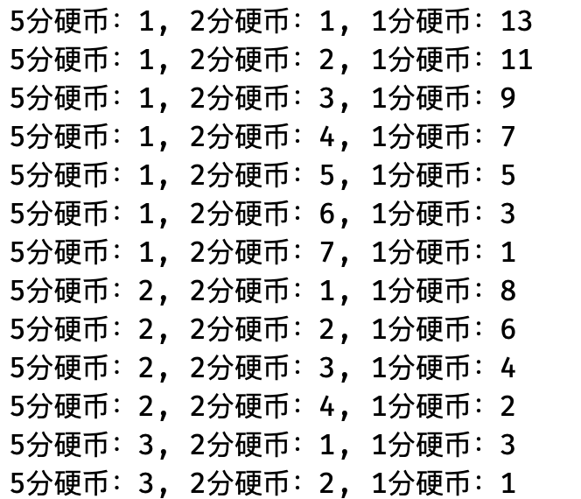

2.输出水仙花数。输入一个正整数n（3<=n<=7），输出所有的n位水仙花数。水仙花数是指一个n位正整数，它的各位数字的n次幂之和等于它本身。例如153的各位数字的立方和是1^3+5^3+3^3=153。试编写相应程序。
#include <stdio.h>
#include <math.h>
//枚举法求解 —— 求解水仙花数
//example: 3
//水仙花数 只在 3 位数中
int main(int argc, char *argv[]) {
int n;
scanf("%d", &n);
printf("%d位的水仙花数如下：\n", n);
for(int i = 1; i <= 9; i++)
for(int j = 0; j <= 9; j++)
for(int k = 0; k <= 9; k++){
int num = i * 100 + j * 10 + k;
if(pow(i, n) + pow(j, n) + pow(k, n) == num)
printf("%d ", num);
}
}

测试结果：
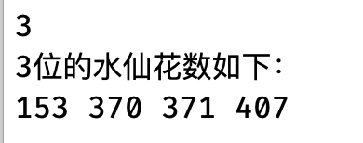

3. 求最大公约数和最小公倍数。输入两个正整数m和n（m,n<=1000），求其最大公约数和最小公倍数。试编写相应程序（本题在实验报告中画出流程图）。
程序流程图：
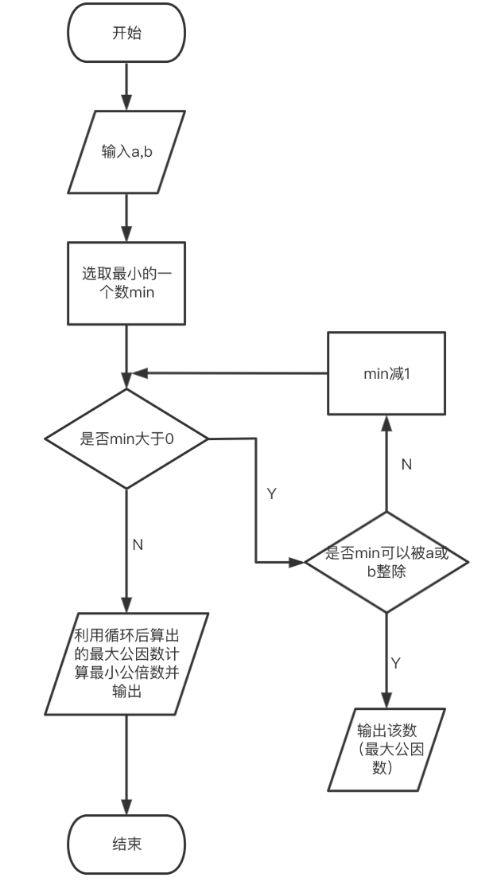
#include <stdio.h>
#define min(x, y) x < y ? x : y

//先求最大公约数 然后 最小公倍数
int main(int argc, char *argv[]) {
int m, n;
scanf("%d %d", &m, &n);
int cD = min(m, n);
//求最大公约数
while(cD){
if(m % cD == 0 && n % cD == 0)
break;
cD--;
}
//循环结束后，cD即最大公约数
printf("最大公约数:%d\n", cD);
//公式求解最小公倍数节即可
int cM = (n * m) / cD;
printf("最小公倍数:%d", cM);

}

测试结果：
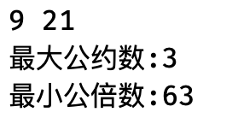

4.求序列前n项和。输入一个正整数n，输出2/1+3/2+5/3+8/5+…的前n项之和，保留2位小数。该序列从第2项起，每一项的分子是前一项分子与分母的和，分母是前一项的分子。试编写相应程序。
#include <stdio.h>

int main(int argc, char *argv[]) {
int n;
scanf("%d", &n);
double sum = 0;
//求前n项的和
double fenzi = 2, fenmu = 1;
int tmp = 0;
for(double i = 1; i <= n ; i++){
sum += fenzi / fenmu;
// printf("%.2lf\n", sum);
//对分子和分母进行更新(cautious about updata sequence)
tmp = fenmu;
fenmu = fenzi;
fenzi = fenzi + tmp;
// printf("%d %d\n", fenzi, fenmu);
}
printf("前%d项和是%.2lf\n", n, sum);
}

测试结果：
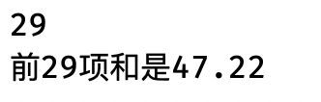

5. 求序列前n项和。输入两个正整数a（a<10）和n，求a+aa+aaa+…(共n项，最后一项为n个a)之和。例如，输入2和3，求2+22+222。试编写相应程序。
#include <stdio.h>
#include <math.h>
int main(int argc, char *argv[]) {
int a, n;
scanf("%d %d", &a, &n);
int sum = a;
for(int i = 1; i <= n-1; i++){
//按照规律，从前往后每次更新相应的项
a = a*10 + 2;
sum += a;
}
printf("sum is : %d", sum);
}

测试结果：
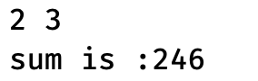

6.输出如下数字图形，每行每两个数字之间有3个空格
 |  |  |  |  |  |  |  | 1
 |  |  |  |  |  | 2 |  |  |  | 2
 |  |  |  | 3 |  |  |  | 3 |  |  |  | 3
 |  | 4 |  |  |  | 4 |  |  |  | 4 |  |  |  |  | 4
5 |  |  |  | 5 |  |  |  | 5 |  |  |  | 5 |  |  |  |  | 5

#include <stdio.h>

//打印数字金字塔三角形

int main(int argc, char *argv[]) {
int n = 5;

for(int i = 1; i <= n; i++){ //打印 1 - n 行
//打印每列的元素
for(int j = n ; j >= i; j--){
printf(" "); //先填充空格
}
//注意数字之间的间距～
for(int k = 1; k <= i; k++)
printf("%4d", i);

putchar('\n');
}
}

测试结果：
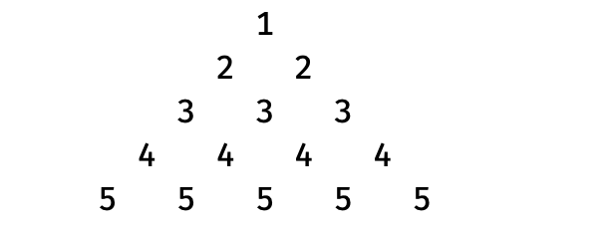

- 实验小结:
1.熟练掌握了如何运用for循环，以及for循环每层的含义，在打印数字金字塔三角形的时候，体验尤为深刻。
2.对于最基本的算法——枚举法，掌握其结构，对于时间可以容忍的问题，要先暴力解决，之后再利用其他算法，比如：递归，回溯，贪心，动态规划等算法，进行优化。
3.对于不同的实际项目需求，注意循环条件的书写，细节上千万注意，否则会对整个程序造成致命的影响。

- 实验成绩：

